Título
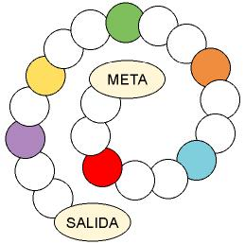

De pétalo en pétalo

Fomentamos

Respeto
- Cuidado
- Defensa

Valoración del

cuidado del entorno
Desarrollo de la actividad

El profesor dibujará en el suelo o sobre papel continuo un tablero como el de la ilustración y preparará tarjetas de colores (6 tarjetas de cada color). En cada grupo de tarjetas se escriben 3 acciones correctas y 3 incorrectas (una por tarjeta) respecto al cuidado de las plantas. Se agrupan las tarjetas por color.

Se realizan grupos de 5 niños, cada grupo asigna a un jugador que representará a su equipo. Los niños elegidos se colocan en la casilla de salida, por turnos cada equipo tira un dado (las caras del dado sólo representan puntuaciones de 1 a 3) y el representante de su equipo avanza tantas casillas como puntos indique el dado. Si cae en una casilla de color, los componentes de su equipo cogen una tarjeta del color correspondiente. El profesor leerá lo que dice en la tarjeta, los niños tendrán que decir si la actitud es correcta o incorrecta, si es correcta avanza dos casillas más y si es incorrecta retrocede una casilla. Mientras, los componentes de su grupo lo animarán. Gana el equipo cuyo representante llegue antes a la casilla de la meta.

Ejemplos de acciones correctas e incorrectas:
Arrancar las plantas
Pisar las flores
Observo las plantas de casa cada día y las riego si necesitan agua
Juego a la pelota entre las flores del jardín
Colocar las plantas en un lugar ventilado de la casa
Quitar las malas hierbas del huerto
Poner abono a las plantas
Remover la tierra en donde están sembradas las plantas cuando esté dura

P.D.: Las acciones que se pongan en las tarjetas deben ser conocidas por los niños. Dependiendo de la edad de éstos, presentarán mayor o menor grado de dificultad.

